# 2024_1S - 1 - Ações de extensão do Curso Superior de Tecnologia em Análise e Desenvolvimento de Sistemas: uma articulação entre Tecnologia e Sociedade

Projeto de Desenvolvimento de Solução de Software para Comunidade Local

Doce Sob Medida

Tecnologia em Análise e Desenvolvimento de Sistemas

1º Semestre de 2024 Alunos: Marcus Vinicius de Souza Gomes - CP3031721,

Pedro Henrique Pereira de Almeida - CP3029352, Gabriel Pessoli - CP303108X Coordenador Geral do Projeto de Extensão: Prof. Carlos Beluzo Coordenador do Curso: [Nome do Coordenador do Curso] Professores Envolvidos: Zady Castaneda Salazar, Fábio Feliciano de Oliveira, Carlos Eduardo Beluzo

**Agosto de 2024**

**SUMÁRIO**

1. Introdução 3
2. O Problema 4
3. Objetivos 5

Objetivo Geral 5

Objetivos Específicos 5

1. Justificativa 6
2. Usuário Piloto 7
3. Metodologia 8
4. Tecnologias e Ferramentas 9
5. Etapas do Desenvolvimento 10
6. Meta 1: Elaborar Documentação de uma Prova de Conceito de um Programa de Computador (CMPALGP - Algoritmos e Programação) 11
7. Meta 2: Implementar uma Prova de Conceito de um Programa de Computador (9. CMPLGP1 - Linguagem de Programação) 12
8. Estrutura Analítica do Projeto (EAP) 13
9. Dicionário de EAP 14
10. Cronograma 15
11. Considerações Finais 16

O projeto é um facilitador de receitas, que além de ajudar na proporcionalidade dos ingredientes da receita base que foi cadastrada anteriormente. É também visado funcionalidades como consultar e excluir receitas, além de futuramente ser implementado um sistema de estoque e de sugestão de preço de venda. O sistema surgiu visando atender a demanda da comunidade que relatou possuir dificuldade nos cálculos e na padronização de algumas receitas e metodologias de controle de estoque e precificação.

O projeto tem como objetivo suprir a demanda da comunidade, e fornecer uma ferramenta prática ao usuário piloto para confecção de receitas, produção de receitas com diferentes opções de proporção, evitar o desperdício de ingredientes e manter um padrão de qualidade bem como uma precisão na quantidade de alimentos.

## Objetivo Geral

O projeto tem como principal objetivo facilitar a produção, precificação e venda do produto cuja receita é definida pelo usuário piloto contendo todas as medidas e proporções necessários para sua produção.

## Objetivos Específicos

* Padronizar e potencializar processos de confeitaria antes feitos de maneira imprecisa, maximizando a eficiência do cotidiano profissional do público alvo.
* Atender o usuário piloto de forma satisfatória conforme sua demanda.
* Desenvolvimento do código de programação da linguagem C de forma eficiente e sem erros.
* Proporcionar ao usuário piloto uma forma simples de adicionar, excluir, visualizar e obter receitas

Como constatado por nosso grupo durante nosso “brainstorming” da ideia do que seria o projeto, sua importância vem da ideia de que temos muitas pessoas autônomas na comunidade, o que não é uma tarefa simples, tendo em vista essa dificuldade, foi pensado por nós um software que viria para a solução inteira ou parcial do problema. O Doce Sob Medida beneficiará principalmente os autônomos e quem trabalha com receitas quando pensamos na comunidade em si, em relação ponto de vista profissional, o projeto abre portas para um desenvolvimento futuro de um programa mais elaborado, com a parte de interface e código separadas e mais bem desenvolvidas, permitindo a comercialização de um aplicativo próprio..

O usuário piloto envolvido se chama Jacyara Pereira Maciel, tia do integrante Pedro Pereira, ela está inserida no projeto como o primeiro usuário a testar o software, uma vez que a ideia de gerenciar receitas partiu do histórico do usuário piloto de trabalho com as mesmas, como seria a utilização do projeto no dia a dia e nos dando um feedback. A nossa principal expectativa é atender ao quesito praticidade, antes relatada como pouca, e proporcionar a confecção de receitas de maneira precisa.

A metodologia que foi utilizada durante o desenvolvimento do software:

* Identificação dos problemas enfrentados pelo usuário piloto e pesquisa de funcionalidades do projeto.
* escolha da linguagem de programação C para desenvolvimento do programa.
* fluxograma e levantamento de requisitos.
* otimização da interface e código do software

Para o desenvolvimento do projeto foram utilizadas as seguintes ferramentas:

* Codeblocks
* Visual Studio Code
* Google Docs
* GanttProject
* Google Sheets
* Google Slides

Quanto a linguagem de programação, foi utilizada a Linguagem de Programação C para o desenvolvimento, execução e entrega do projeto.

Ideia inicial - delimitação do que será trabalhado e com qual finalidade o desenvolvimento do software irá contribuir e solucionar.

Desenvolvimento do Protótipo - durante o processo de concretização da ideia, um protótipo foi desenvolvido a fim de testar e avaliar se a ideia valeria a pena ser trabalhada e se corresponderia ao que nos foi requisitado pelo usuário piloto.

Testes - execução do programa para testar funcionalidade, otimização e atendimento dos requisitos da linguagem.

Design - o código estava restrito a interface do terminal do programa que o executa, diante disso nós desenvolvemos uma interface que fosse a mais prática e interativa possível ao usuário piloto, uma vez que não era possível fazer uma interface externa como a de um site, por exemplo.

Implementação - durante o desenvolvimento do projeto final, foram implementadas diversas novidades no protótipo, que viria a ser o projeto final, novidades essas como:

* armazenamento de nomes de diversas receitas e seus ingredientes
* função de exportar a lista de receitas armazenadas em um arquivo de texto
* pesquisa de uma receita específica com base no seu código
* consulta do código da receita
* remoção de uma receita

Entrega - o projeto final será entregue por meio do site Moodle, contendo a apresentação do projeto em slides, documentos de texto e o código do programa.

Cronograma preliminar de atividades:

**Termo de abertura do projeto (itens 1, 2 e 3)** - 15 de março de 2024

**Protótipo do Código** - 27 de março de 2024

**Desenvolvimento do EAP** - 5 de julho de 2024

**Plano Trabalho** - 19 de julho de 2024

**Desenvolvimento do programa em C** - 19 de julho de 2024

**Planilha Funcional Excel** - 19 de julho de 2024

**Documentação do Código** - 19 de julho de 2024

**Desenvolvimento do Pitch** - 19 de julho de 2024

# Meta 1: Elaborar Documentação de uma Prova de Conceito de um Programa de Computador (CMPALGP - Algoritmos e Programação)

Para a segunda meta, foi desenvolvido junto do código um fluxograma para representar graficamente o código. Além disso, uma apresentação no formato slide foi feita com os seguinte tópicos:

Título do projeto;

Grupo;

Objetivo;

Justificativa;

Problema;

Fluxograma;

Conteúdos utilizados (decisão, repetição, vetor ou matriz, funções em linguagem C); Conclusões.

A documentação da parte da Prova de Conceito foi feito seguindo tópicos:

* Definição de ideia - onde descrevemos o passo a passo de como chegamos na ideia do projeto, mostrando os tópicos utilizados para o sucesso dos objetivos.
* Equipe envolvida - integrantes do grupo do projeto e suas responsabilidades e feitos.
* Desenvolver e medir critérios de sucesso - foi feita uma tabela onde há o campo para assinalar qual atividade foi cumprida e quais os desafios foram enfrentados.
* Testar a ideia - apresentar o projeto a um usuário piloto e obter um feedback.
* Resultados - definir se os resultados obtidos foram os esperados pela equipe e pela comunidade.

Artefatos: https://github.com/doce-sob-medida/projeto_gestao_projetos/tree/main/Meta%202

# Meta 2: Implementar uma Prova de Conceito de um Programa de Computador (9. CMPLGP1 - Linguagem de Programação)

A segunda meta foi desenvolvida pensando na aplicação prática da ideia principal. Para isso, foram realizados diversos testes, estudos e consultas ao Orientador Fábio Feliciano de Oliveira, a fim de conseguir desenvolver um programa coeso, prático e funcional, cujos resultados esperados eram atender a demanda do usuário piloto.

A prova de conceito foi aplicada ao obter a avaliação do projeto diretamente com o usuário piloto, que testou o programa e nos retornou uma avaliação satisfatória. Foi escolhida a linguagem de programação em C, e foram implementadas com as funcionalidades de adicionar receita, remover receita e consultar receitas.

Artefatos: https://github.com/doce-sob-medida/projeto_gestao_projetos/tree/main/Meta%201

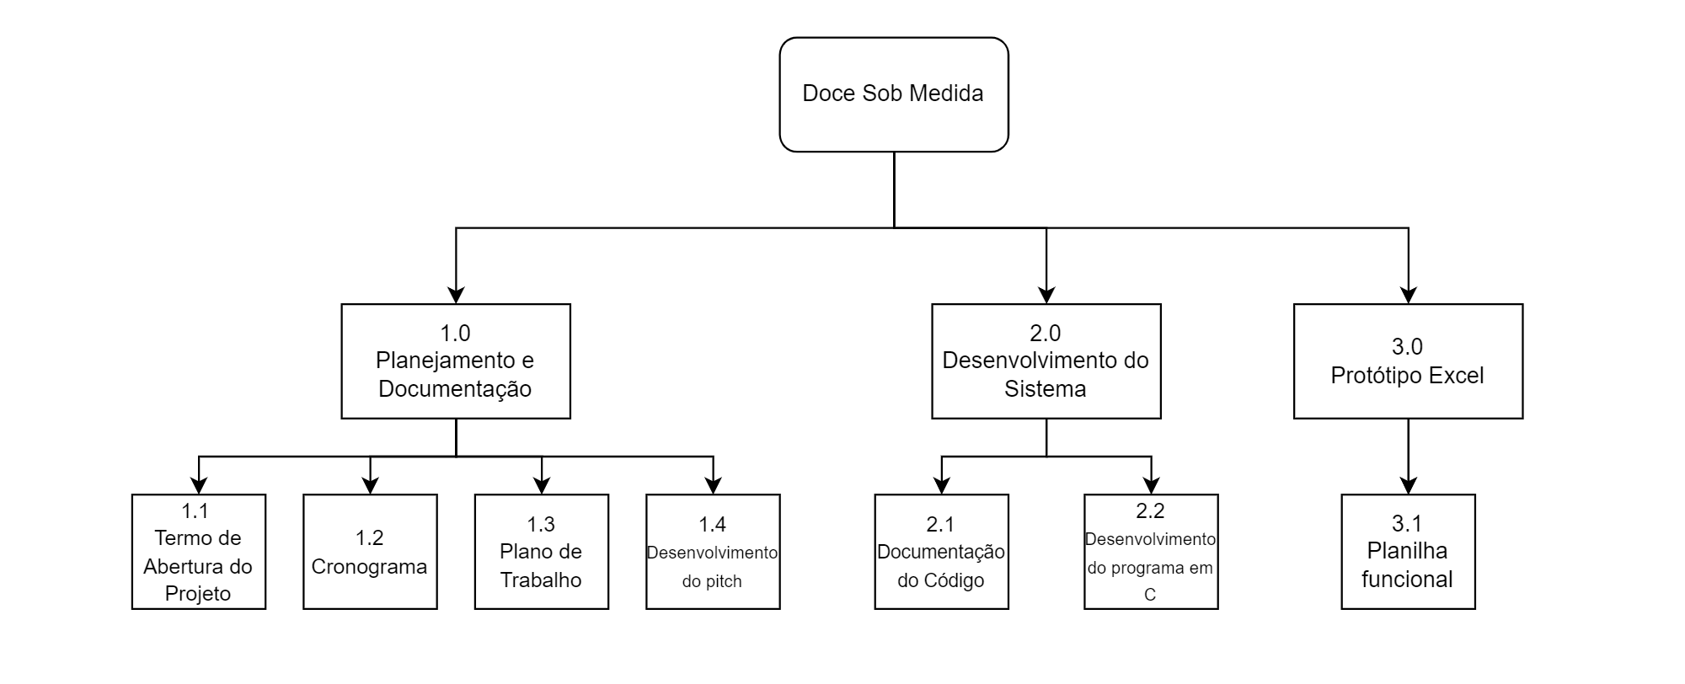

* Planejamento e Documentação: Definição do que será feito e documentação de todas as ações que estão sendo realizadas.
* Termo de Abertura do Projeto: Documento que formaliza o início do projeto e sua aprovação, que surge a partir de uma necessidade
* Cronograma: Datas estabelecidas a partir de uma estipulação de entrega de cada demanda
* Plano de Trabalho: Documento que identifica a empresa e estabelece um vínculo
* Desenvolvimento do Pitch: Elaboração da apresentação do projeto
* Desenvolvimento do Sistema: Elaboração do código do projeto
* Documentação do Código: Fluxograma e comentários no código do programa
* Programa em C: Aplicação na prática da demanda recebida da comunidade, atendendo ao que foi solicitado e relatado pelos mesmos
* Protótipo Excel: Desenvolvimento de uma planilha para servir como protótipo do projeto final em C
* Planilha Funcional: Planilha plenamente operante, que pode ser facilmente utilizada pelo usuário

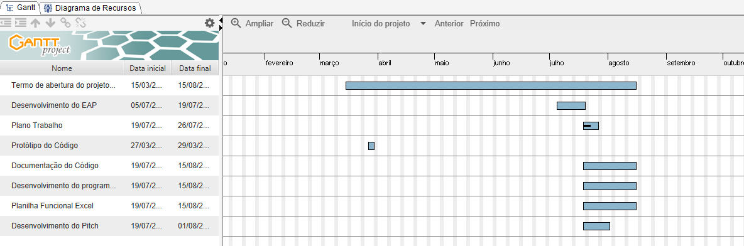

Após todo o processo é possível concluir que o projeto auxiliou os pequenos confeiteiros ao agilizar o processo, padronizar as receitas e reduzir o desperdício de ingredientes, consequentemente aumentando a qualidade, consistência e velocidade de confecção do produto. Consequentemente, isso eleva a fama e qualidade do estabelecimento/empreendedor, ao promover uma experiência mais agradável e profissional para o consumidor que passará a ter um produto de maior qualidade feito em um tempo menor.